Презентация по лабораторной работе 10
  - Настройка списков управления доступом (ACL)
Седохин Даниил Алексеевич
2026-04-18
Содержание

1. Информация

1.1 Докладчик
- Седохин Даниил Алексеевич
- Российский университет дружбы народов им. П. Лумумбы

2. Вводная часть

2.1 Цели и задачи
- Освоить настройку прав доступа пользователей к ресурсам сети.

3. Выполнение заданий

3.1 слайд 1
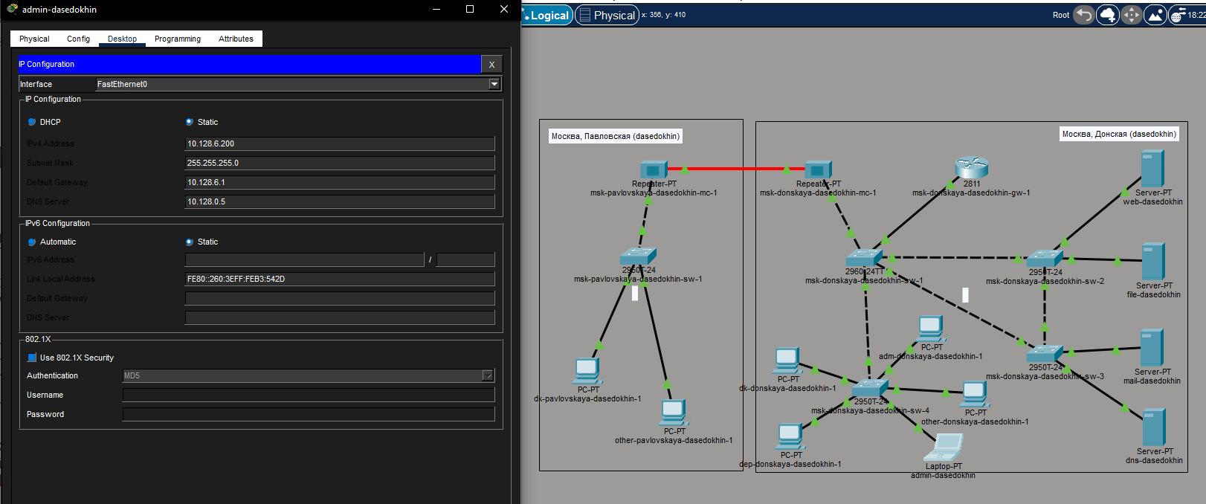
Размещение ноутбука администратора с именем admin-dasedokhin

3.2 слайд 2
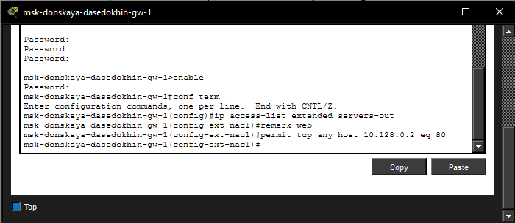
Настройка доступа к web-серверу по порту tcp 80

3.3 слайд 3
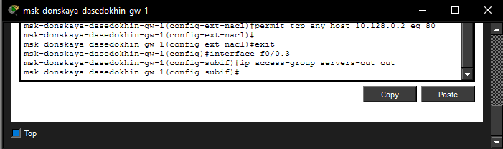
Добавление списка управления доступом к интерфейсу

3.4 слайд 4
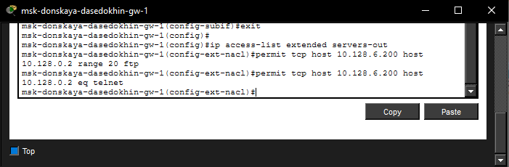
Дополнительный доступ для администратора по протоколам Telnet и FTP

3.5 слайд 5
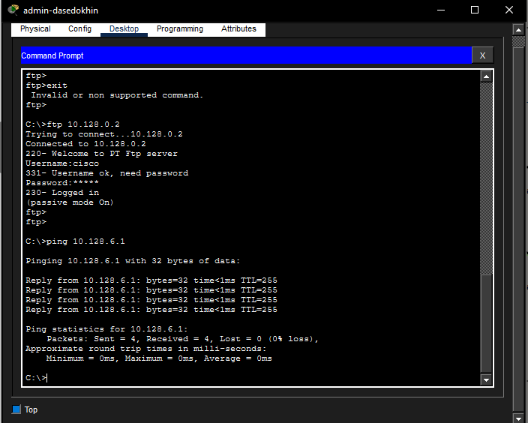
Проверка доступа по протоколу FTP с ноутбука

3.6 слайд 6
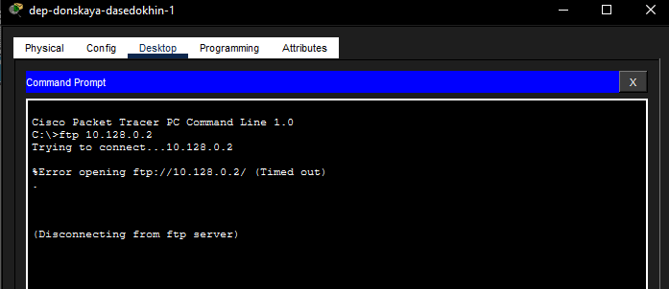
Проверка подключения с другого устройства

3.7 слайд 7
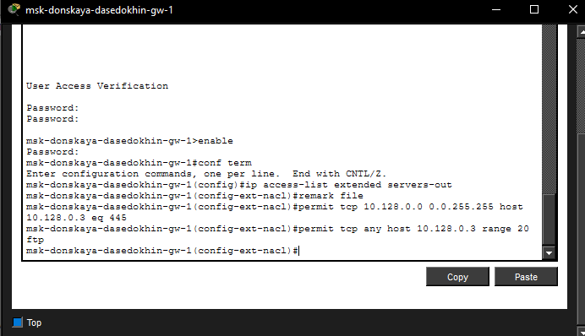
Настройка доступа к файловому серверу

3.8 слайд 8
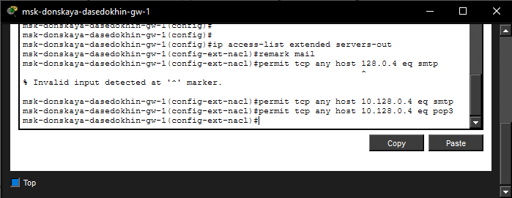
Проверка выделенных адресов оконечным устройствам и доступность устройств из разных подсетей

3.9 слайд 9
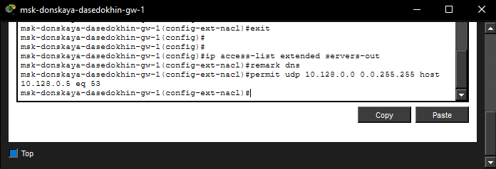
Настройка доступа к почтовому серверу

3.10 слайд 10
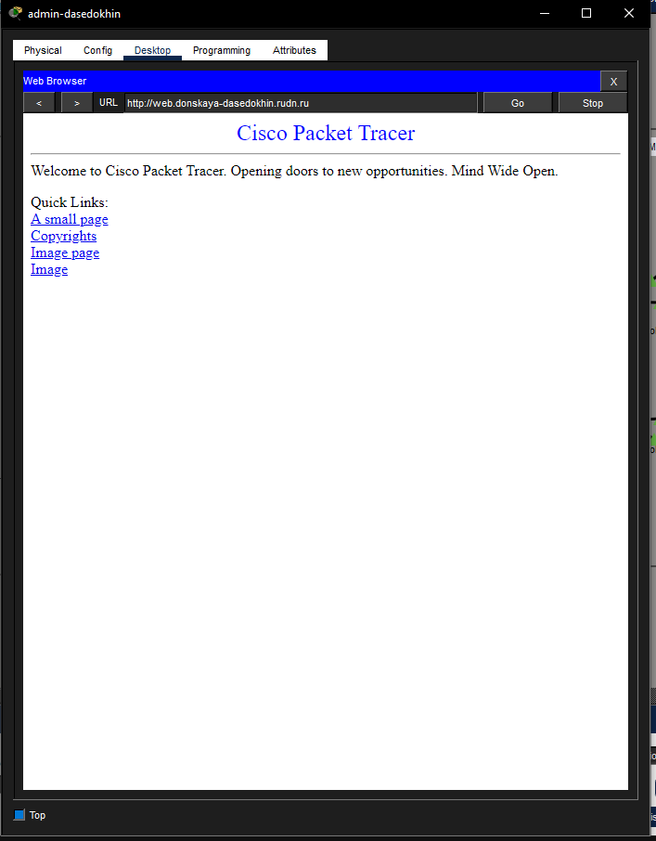
Настройка доступа к DNS-серверу

3.11 слайд 11
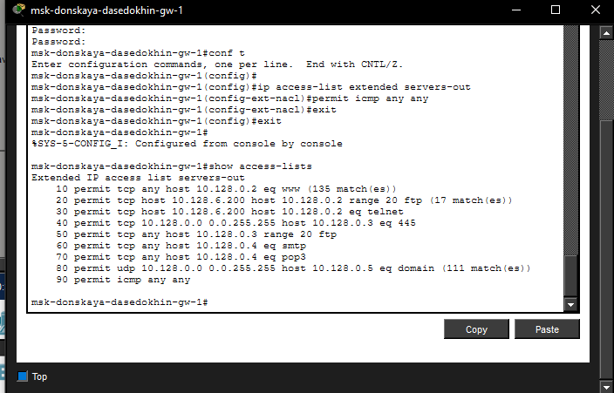
Разрешение icmp-запросов

3.12 слайд 12
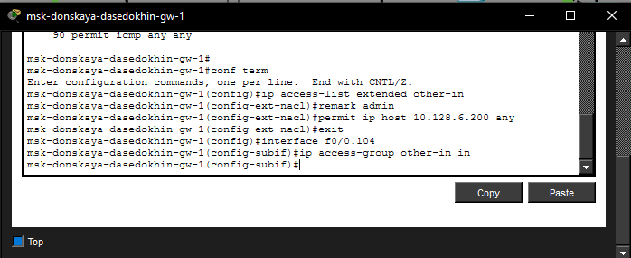
Настройка доступа для сети Other

3.13 слайд 13
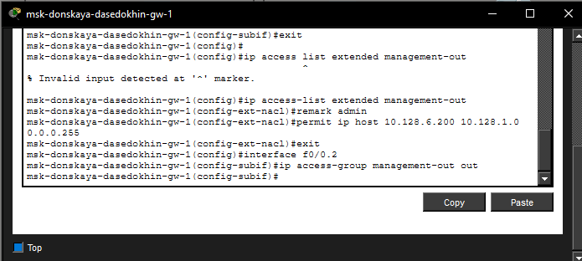
Настройка доступа администратора к сети сетевого оборудования

3.14 слайд 14
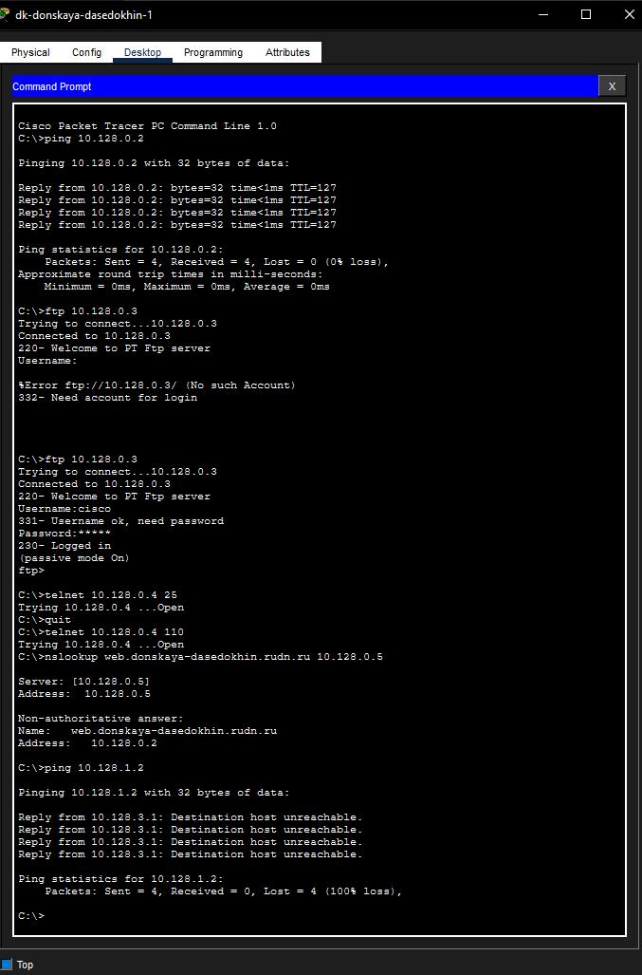
Проверка корректности установленных правил доступа

3.15 слайд 15
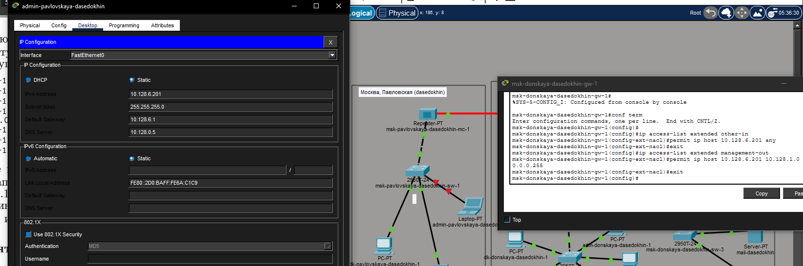
Подключение ноутбука для Павловской

3.16 слайд 16
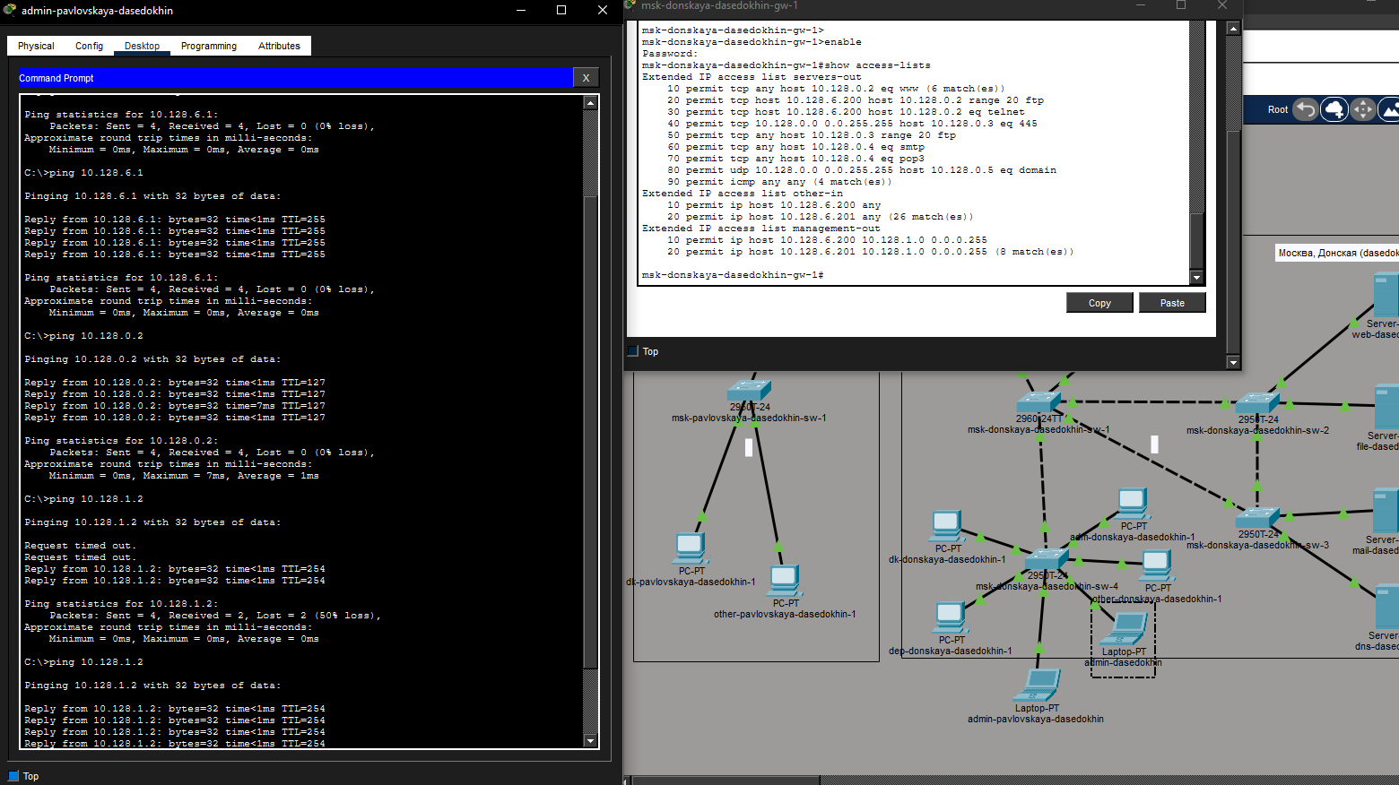
Проверка подключения ноутбука

3.17 слайд 17
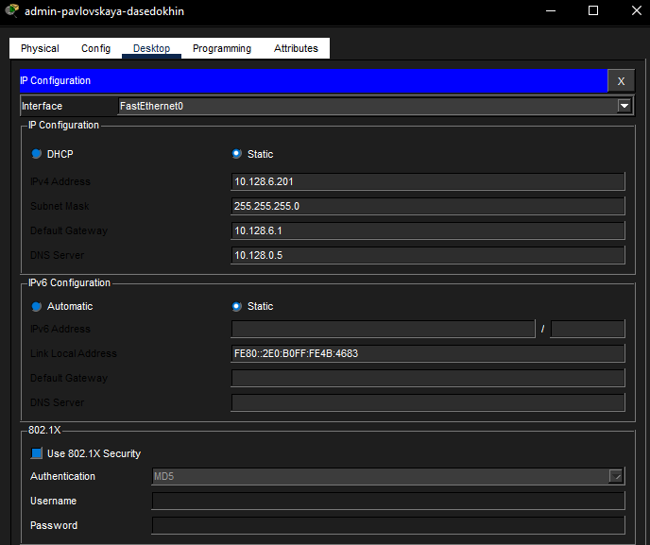
Подключение ноутбука для Павловской

4. Выводы

4.1 слайд 1
Я освоил настройку прав доступа пользователей к ресурсам сети.

